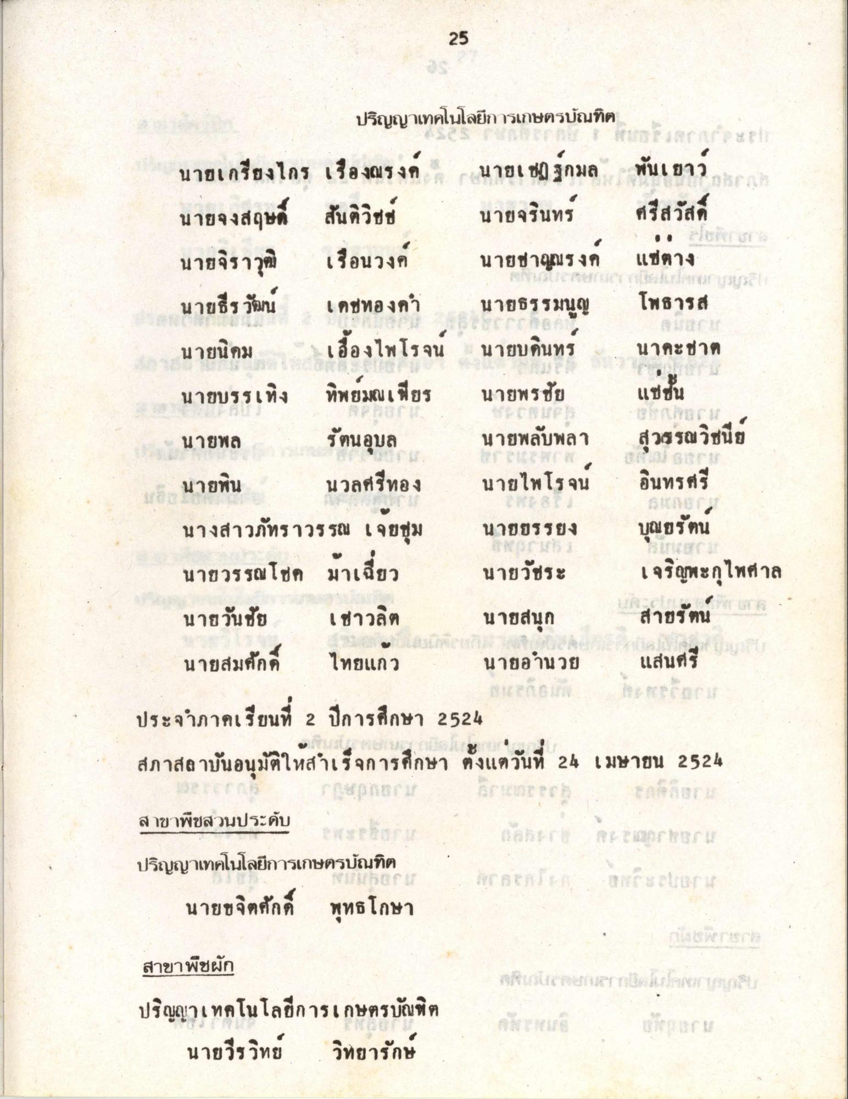
25
ปริญญาเทคโนโลยีการเกษตรบัณฑิต นายเกรียงไกร เรืองณรงค์ - นายเชฏฐกมล พันเยาว์ นายจงสฤษดิ์ สันติวิชย์ นายจรินทร์ ศรีสวัสดิ์ นายจิราวุฒิ เรือนวงค์ นายชาญณรงค์ แซ่ตาง นายธีรวัฒน์ เดชทองคํา นายธรรมนูญ โพธารส นายนิคม เอื้องไพโรจน์ นายบดินทร์ นาคะชาต นายบรรเทิง ทิพยมณเฑียร นายพรชัย
แช่ชั้น นายพล
นายพลับพลา สุวรรณวิชนีย นายพิน นวลศรีทอง นายไพโรจน อินทรศรี นางสาวภัทราวรรณ เจยชุม นายยรรยง บุณยรัตน นายวรรณโชค มาเลี้ยว นายวัชระ เจริญพะกไพศาล นายวันชัย เชาวลิต นายสนุก สายรัตน
นายสมศักดิ์ ไทยแก้ว นายอํานวย แสนศรี ประจําภาคเรียนที่ 2 ปีการศึกษา 2524 สภาสถาบันอนุมัติให้สําเร็จการศึกษา ตั้งแต่วันที่ 24 เมษายน 2524
รัตนอุบล
Bent
Cyr
สาขาพืชสวนประดับ ปริญญาเทคโนโลยีการเกษตรบัณฑิต
นายขจิตศักดิ์ พุทธโกษา สาขาพืชผัก ปริญญาเทคโนโลยีการเกษตรบัณฑิต
นายวีรวิทย์ วิทยารักษ์
atsirisne
Rustenburokrrari

